实验报告

26系 06级 姓名：王海亮 NO：PB06013232 得分：

试验题目：固体比热容的测量
试验目的：了解物质比热容特性，学会进行系统误差的修正。
实验原理：
- 混合法测比热容
假设量热器和搅拌器的质量为m₁，比热容为c₁，开始时量热器与其内质量为m的水具有共同温度T₁，把质量为m_{x}的待测物加热到T’后放入量热器内，最后这一系统达到热平衡，终温为T₂。如果忽略实验过程中对外界的散热或吸热，则有
（1）
2. 式中c为水的比热容。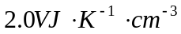代表温度计的热容量，其中V是温度计浸入到水中的体积。沸点的校正。在实验中，我们是取水的沸点为被测物体加热后的温度，但压强不同，水的沸点也有所不同。为此需用大气压强计测出当时的气压，再由气压与沸点的关系通过表5.3.3-1查出沸点的温度。
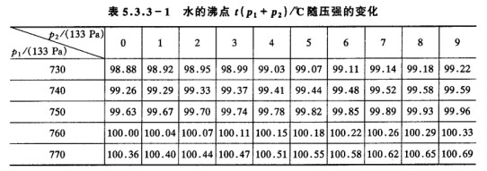
在采取以上措施后，散热的影响仍难以完全避免。被测物体放入量热器后，水温达到最高温度前，整个系统还会向外散热。所以理论上的末温是无法得到的。这就需要通过实验的方法进行修正：在被测物体放入量热器前4~5min就开始测读量热器中水的温度，每隔1min读一次。当被测物体放入后，温度迅速上升，此时应每隔0.5min测读一次。直道升温停止后，温度由最高温度均匀下降时，恢复每分钟记一次温度，直到第15min截止。由实验数据作出温度和时间的关系T-t曲线（图5.3.3-1）。
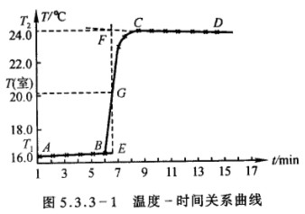
为了推出式（2）中的初温T₁和末温T₂，在图5.3.3-1中，对应于室温T_{室}曲线上之G点作一垂直于横轴的直线。然后将曲线上升部分AB及下降部分CD延长，与此垂线分别相交于E点和F点，这两个交点的温度坐标可看成是理想情况下的T₁和T₂，即相当于热交换无限快时水的初温与末温。减小T₁和T_{2 误差。}
实验器材：天平、小量筒、气压计、温度计、如图5.3.3-2装置。
实验过程：测量锌粒的比热容，实验装置如图5.3.3-2。
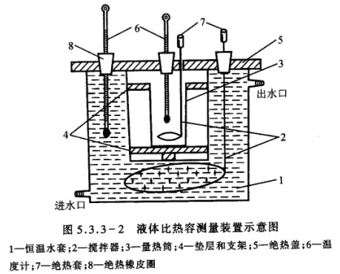
- 称出质量为m_{x}的锌粒，放入试管中隔水加热（注意：水不能溅入）。在沸水中至少15min，才可以认为锌粒与水同温。水沸腾后测出大气压强p。
- 在锌粒加热的同时，称出量热器内筒及搅拌器质量m₁，然后倒入适量的水，并加入冰屑使水温降低到室温下3~4℃（注意：不能使筒外表有水凝结），利用公式（1）估算出水的质量m后，称出质量m₁+m。
- 在倒入锌粒前，一面用棒轻轻搅动，一面每隔一分钟测一次水温（注意：一定要待冰屑全部融化后才能开始测温），计时5分钟后将热好的锌粒迅速而准确地倒入量热器内（注意：不能使量热器中水溅出，又切勿碰到温度计），立即将盖盖好并继续搅拌（注意：搅拌不能太使劲），同时，每隔半分钟测一次水温。至水温均匀下降，每隔一分钟测一次水温，连续10min左右为止。
- 温度计浸没在水下的体积可用一个小量筒测得，先将水注入小量筒中，记下其体积V₁，然后将温度计插入水中，使温度计插入水中的体积与在量热筒中没入水中的体积相同（将温度计下端表面涂上粉笔末，插入量热筒，以从量热筒中取出温度计上水印为准），读出液面升高后的体积V₂，则温度计插入量热筒水中的体积
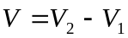
（注意：实验中温度计中的水银泡一定要没入水中，但又不能碰到锌粒）

数据及处理结果：
- 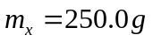 P=755.80mmHg C=4.2J/（g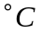） =0.093卡/（g）
- =153.1g +m=424.0g m=424.0-153.1=270.9g

t/min | 1` | 2` | 3` | 4` | 5` | 6`
T/ | 23.25 | 23.29 | 23.31 | 23.31 | 23.33 | 23.34
t/s | 6`12`` | 6`15`` | 6`19`` | 6`21`` | 6`40`` | 7`10``
T/ | 28.00 | 28.50 | 28.80 | 28.90 | 29.00 | 29.15
t/s | 7`30`` | 7`50`` | 8`11`` | 8`21`` | 9` | 10`
11T/ | 29.05 | 29.00 | 28.92 | 28.90 | 28.90 | 28.80
t/s | 11` | 12` | 13` | 14`
T/ | 28.79 | 28.79 | 28.79 | 2879
- 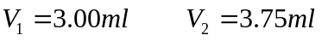 V=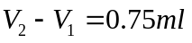
- 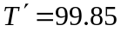
  - 据图知：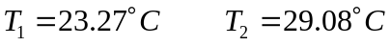
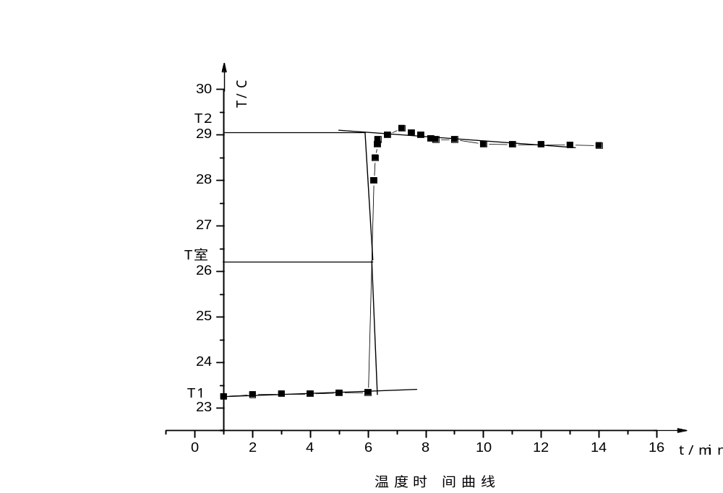

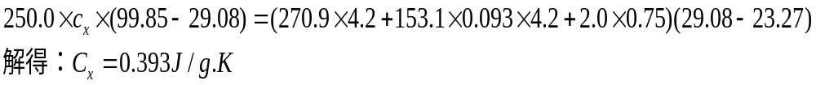
相对误差为：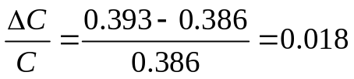
思考题
为使系统从外界吸热与向外界放热大体相抵，你采取了哪些措施？结果怎样？
系统误差的修正
- 采取补偿措施，就是在被测物体放入量热器之前，先在水中放入冰块使量热器与水的初始温度低于室温，但避免在量热器外生成凝结水滴。先估算，使初始温度与室温的温差与混合后末温高出室温的温度大体相等均与室温相差大约3度。这样混和前量热器从外界吸热与混合后向外界放热大体相等，极大地降低了系统误差。
- 要尽量减少与外界的热量交换，使系统近似孤立体系。此外，量热器不要放在电炉旁和太阳光下，实验也不要在空气流通太快的地方进行。
- 严防有水附着在量热筒外面，以免水蒸发时带走过多的热量。要尽量减少与外界的热量交换，使系统近似孤立体系。此外，量热器不要放在电炉旁和太阳光下，实验也不要在空气流通太快的地方进行。
- 缩短操作时间，将被测物体从沸水中取出，然后倒入量热器筒中并盖好的整个过程，动作要快而不乱，减少热量的损失。
结果：从外界吸热与向外界放热大体相抵，测出的比热容相对误差为1.8%。

